Medien-Information

Datum 12.10.2023
Nr. PI 2391
Anzahl Zeichen 2851
Kontakt Müller Martini AG
Untere Brühlstrasse 17, 4800 Zofingen/Schweiz
Telefon +41 62 745 45 45
info@mullermartini.com, www.mullermartini.com

Müller Martini an der PRINTING United Expo 2023: Neues aus der Smart Factory

Vom 18. bis 20. Oktober präsentiert Müller Martini auf der PRINTING United Expo 2023 im amerikanischen Atlanta neues Equipment für die Smart Factory und Highlights des Workflow Systems Connex. Am Stand B1617 erleben Besucher erstmals in Nordamerika live das Sammelheft-System Prinova Digital sowie das bewährte Duo Klebebinder Vareo PRO mit integriertem Vorsatzbogenanleger VBA und Schneidroboter InfiniTrim.

Auf dem Stand werden Besucher in die aufregende Welt des Smart-Factory-Finishings eintauchen. Als Herzstück des Messestands erleben sie, wie das leistungsstarke Workflow-Systems Connex manuelle Eingriffe reduziert, die Leistung steigert, Makulatur reduziert und in Echtzeit Einblick in Produktionsdaten bietet. Andy Fetherman, Präsident und CEO Müller Martini Nordamerika, ist überzeugt: «Für Unternehmen, die sich im digitalen Produktions-Umfeld bewegen, bringt das Workflow-System Connex den entscheidenden Wettbewerbs-Vorteil.»

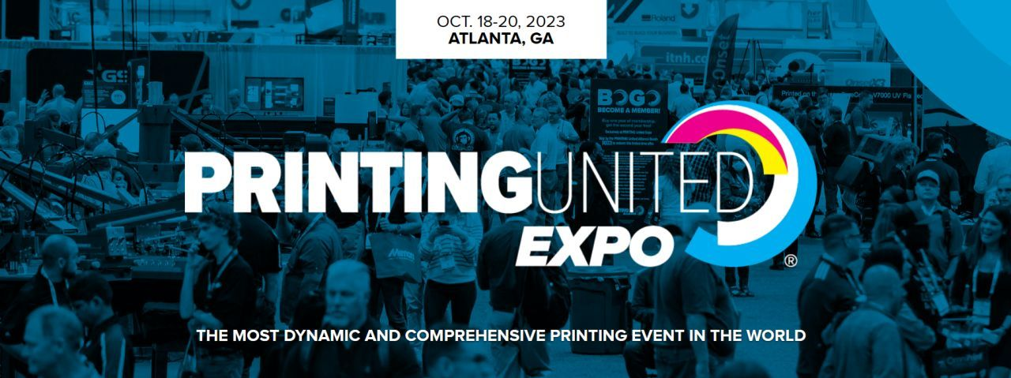
An der PRINTING United Expo 2023, die zwischen dem 18. und 20. Oktober in Atlanta stattfinden wird, präsentiert Müller Martini neustes Equipment für die Smart Factory.

Zum ersten Mal können Besucher in Nordamerika live einen Blick auf den neuen Sammelhefter Prinova Digital werfen. Er setzt neue Standards in der Hybrid-Sammelheftung mit kürzesten Einricht- und Umrüstzeiten sowie einem intuitiven Bedienkonzept. Die Heftmaschine passt sich der Produktdicke an und steuert die Heftdrahtlänge vollautomatisch von Produkt zu Produkt. Der Prinova Digital meistert damit sowohl digitale als auch konventionelle Aufträge und bietet Druckereien damit eine hohe Investitionssicherheit.

Präsentiert wird ausserdem das bewährte Duo Klebebinder Vareo PRO mit dem Schneidroboter InfiniTrim. Es liefert erstklassige Bindequalität individueller Softcover- und Fälzel-Broschüren bei gleichzeitig konstant hoher Produktionsleistung. Der integrierte Vorsatzbogenanleger VBA ermöglicht es, auch Hardcover-Buchblocks mit Vorsatzbögen und Fälzel in Kleinstauflagen inline zu fertigen. Die Experten von Müller Martini werden am Messestand wertvolle Einblicke in die Funktionen und Besonderheiten der aktuellen digitalen Produktionssysteme geben und Besucher durch praktische Anwendungsfälle führen.

